|  |  |  |  |  |  |  |  |  |  |  |
| --- | --- | --- | --- | --- | --- | --- | --- | --- | --- | --- |
| 1(10) | 2(10) | 3(10) | 4(10) | 5(10) | 6(10) | 7(10) | 8(10) | 9(10) | 10(10) | Toplam(100) |
|  |  |  |  |  |  |  |  |  |  |  |

**1)**  eşitliğini sağlayan Z karmaşık sayılarını bulunuz.

**2)**  olmak üzere  denkleminin köklerinden biri  olduğuna göre m karmaşık

sayısı nedir?



**3)** ise x in y cinsinden eşitini bulunuz

**4**)  olduğuna göre x kaçtır?

**5)**  işleminin sonucu kaçtır?

**6)  olduğuna göre x kaçtır?**

**7)  ise  sayısı kaç basamaklıdır?**

**8)  eşitsizliğinin çözüm kümesini bulunuz.**

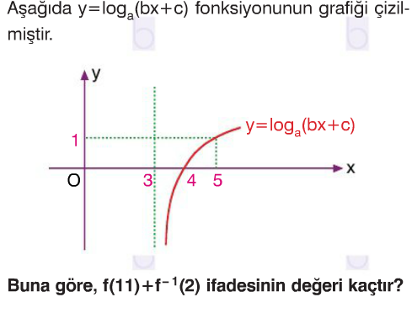

**9)**

**10)  denkleminin çözüm kümesini bulunuz.**

Her sorunun doğru cevabının puan değeri soruların başladığı bölümde tabloda verilmiştir.. Süre bir ders saatidir. BAŞARILAR